**Thema zintuigen**

**Hoofdstuk 1: prikkels en impulsen**

**Prikkels en impulsen**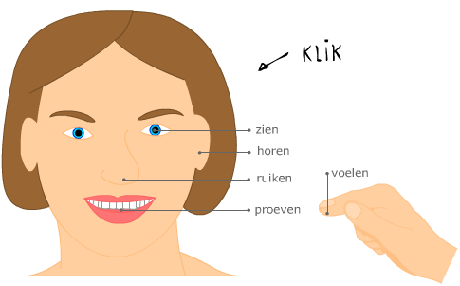Je neemt **prikkels** uit de omgeving waar door middel van je **zintuigen**.  
Zintuigen bestaan uit zintuigcellen.   
Die zintuigcellen geven de prikkels uit je omgeving door aan je hersenen.   
Hierdoor kun je reageren op de prikkels.  
De zintuigen liggen in je oren, tong, neus en huid.   
Met deze zintuigen kun je zien, horen, ruiken, proeven en voelen.   
 **Adequate prikkel**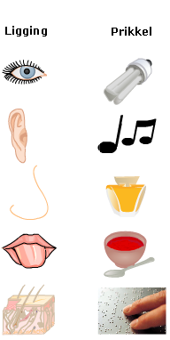Een prikkel waar het zintuig gevoelig voor is, heet een **adequate prikkel** voor dat zintuig.   
  
Voor de **gezichtszintuigen** is licht de adequate prikkel.   
  
  
Voor de **gehoorzintuigen** is geluid de adequate prikkel.   
  
  
Voor de **reukzintuigen** is geur de adequate prikkel.   
  
  
Voor de **smaakzintuigen** zijn zoet, zout, zuur, bitter en umami adequate prikkels.   
  
  
Voor de **gevoelszintuigen** zijn druk, warmte en kou adequate prikkels.   
  
 **Prikkels en impulsen**Zintuigen bestaan uit **zintuigcellen**. Zintuigcellen nemen prikkels uit de omgeving waar. Als dat gebeurt, onstaan er in de zintuigcellen **impulsen**. Dat zijn elektrische stroompjes die door de zintuigcellen aan zenuwcellen worden doorgegeven.  
De zenuwcellen vormen samen zenuwen. De zenuwen zijn lange dunne draden, die door het hele lichaam lopen. Ze verbinden de zintuigcellen met de hersenen.   
Als de impuls in de hersenen terechtkomt, reageer je op de prikkel.   
De hersenen sturen een impuls naar de spieren. Komt de impuls bij de spier aan, dan komen de spiercellen in actie. Is de reactie bedacht, dan noem je de reactie bewust.   
Soms gebeuren er dingen buiten je wil om; je spreekt dan van een onbewuste reactie. Een snelle onbewuste reactie noem je een **reflex**.  
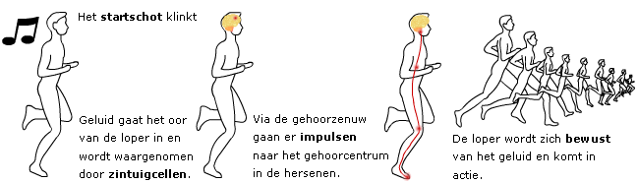

**Prikkeldrempel en gewenning**

De **prikkeldrempel** is de waarde van een prikkel die je nog net waar kunt nemen.  
Gefluister op een afstand van 100 meter hoor je niet. Het geluid is zachter dan de prikkeldrempel.  
Er ontstaan alleen impulsen in zintuigcellen als een prikkel sterker is dan de prikkeldrempel.  
  
Als er voortdurend prikkels worden afgegeven, merk je dat na een poosje niet meer. Je prikkeldrempel wordt dan hoger. Dit heet **gewenning**. De zintuigcellen sturen dan geen impulsen meer naar je centraal zenuwstelsel en dus word je ze niet meer bewust.  
  
Voorbeelden van gewenning:  
- een ring voel je niet meer als je hem altijd draagt.  
- iemand die langs een drukke weg woont, hoort het verkeerslawaai niet meer.

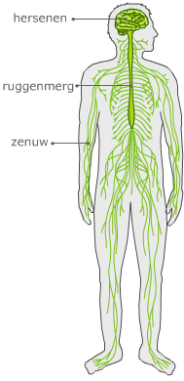**Het zenuwstelsel**

Het zenuwstelsel speelt bij alle handelingen die je doet een centrale rol. Het zenuwstelstel verwerkt de prikkels die je zintuigen opvangen. Het zenuwstelsel stuurt de spieren en klieren aan.  
  
Het zenuwstelsel bestaat uit het **centrale zenuwstelsel**   
(= hersenen en **ruggenmerg**) en het **perifere zenuwstelsel**.   
Het centrale zenuwstelsel bestaat uit de hersenen en het ruggenmerg. Perifeer betekent aan de rand. De zenuwen vormen daarom het perifere zenuwstelsel.  
  
Een zenuw is opgebouwd uit **zenuwcellen**.  
Er zijn drie soorten zenuwcellen:

* **gevoelszenuwcellen:** deze cellen brengen impulsen van de zintuigen naar het centrale zenuwstelsel.
* **schakelcellen:** deze cellen brengen impulsen van de ene naar de andere zenuwcel.
* **bewegingszenuwcellen:** deze cellen brengen impulsen van het centrale zenuwstelsel naar spieren of klieren.

## Zenuwcellen

## http://www.studiobiologie.nl/KB1/K11_05/zenuwcellen.png

## Impuls via de hersenen

Zintuigcellen nemen prikkels uit de omgeving waar.   
Als dat gebeurt, ontstaan er in de zintuigcellen impulsen.   
Impulsen gaan via de gevoelszenuwcellen en de ruggenmerg/ hersenstam naar het centrale zenuwstelsel. In de hersenen wordt de informatie die binnenkomt verwerkt. De hersenen sturen via de ruggenmerg/hersenstam en de bewegingszenuwcellen impulsen terug naar de spieren of de klieren. Dus:   
  
zintuig - gevoelszenuwcellen - ruggenmerg/hersenstam - **hersenen** - ruggenmerg/hersenstam - bewegingszenuwcellen - spieren/klieren   
  
Een **voorbeeld**:

* Er wordt aan de deur gebeld.
* Het geluid bereikt je oor en wordt waargenomen door zintuigcellen in je oor.
* Via de gehoorzenuw gaan er impulsen naar het gehoorcentrum in de hersenen.
* Je wordt je bewust van het geluid.
* Vanuit de hersenen gaan er impulsen naar je beenspieren.
* Je staat op om de deur open te gaan doen.

Ook regelen sommige delen van het centrale zenuwstelsel onbewuste processen   
in je lichaam. Zoals ademhalen en je hartslag.

**Impuls via het ruggenmerg**

Een **reflex** is een automatische reactie op een prikkel. Na de prikkel ontstaan in een zintuigcel impulsen. De impulsen gaan via de gevoelszenuwcel naar het ruggenmerg of de hersenstam.   
Daar reageert het ruggenmerg of de hersenstam direct. Nog voor de impuls de hersenen bereikt, ontstaat al een impuls naar de spieren of klieren. Dit gebeurt via de bewegingszenuwcellen.   
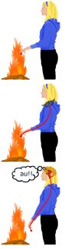Dus:   
zintuig - gevoelszenuwcellen - **ruggenmerg/hersenstam** - bewegingszenuwcellen - spieren/klieren   
  
Reflexen zoals de hoestreflex, niesreflex, pupilreflex, speekselreflex en slikreflex lopen via de hersenstam. Reflexen van de ledematen en reflexen van de anus en urineblaas lopen via het ruggenmerg.   
  
Een **voorbeeld**:

* Je raakt per ongeluk iets warms aan.
* Zintuigcellen in je vinger worden geprikkeld.
* Via de gevoelszenuwcellen gaat een impuls naar het ruggenmerg.
* Vanuit het ruggenmerg gaat direct een impuls terug naar de spieren van je hand.
* Je trekt je hand terug.
* Daarna gaat er een impuls naar de hersenen.
* Je neemt de pijn waar.

**Hersenen**

De hersenen zijn een buitengewoon ingewikkeld orgaan.   
Alle gevoelens, het bewustzijn en de mogelijkheden om dingen te doen, zitten in de **hersenen**. De twee helften van de hersenen zijn sterk geplooid.

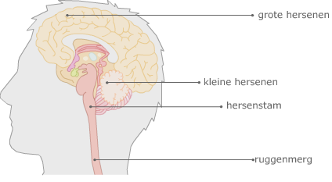

**Grote hersenen**:  
De grote hersenen zijn onderdeel van het **centraal zenuwstelsel**. De grote hersenen verwerken impulsen afkomstig van zintuigen.  
De grote hersenen zijn ook de plek waar logisch redeneren, planning, geheugen en emotie plaatsvinden.

**Kleine hersenen**:  
Zorgen voor de fijne afstelling tussen waarnemingen en bewegingen. De kleine hersenen controleren houding en evenwicht.  
Alles wat je nieuw leert, wordt (waarschijnlijk) opgeslagen in de kleine hersenen.

**Hersenstam**:  
Ligt in het verlengde van het ruggenmerg. De hersenstam is het oudste hersendeel en bestaat uit korte zenuwcellen.   
De hersenstam regelt belangrijke basisfuncties om te overleven, zoals de bloedsomloop, slaap-waakritme, ademhaling en regeling van de spijsvertering.

**Ruggenmerg**:  
De ruggenmerg is onderdeel van het **centraal zenuwstelsel**. De ruggenmerg kan impulsen afkomstig van pijzintuigen verwerken. Het resultaat is een **reflex**.

**Hersenen**

In de hersenen word je de waarnemingen van je zintuigen bewust.   
In de grote hersenen liggen specifieke gebieden die horen bij de verschillende   
zintuigen en functies.

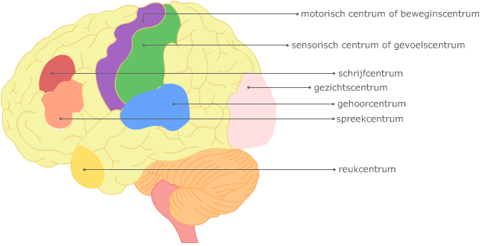

**Hoofdstuk 2: De huid**

**Pupilreflex**

Als je naar een oog kijkt, zie je het gekleurde deel, de iris, met daarin een donkere vlek, de pupil. Eigenlijk is de pupil een gaatje. Door het gaatje valt licht in het oog. De pupil kan groter en kleiner worden.   
Bekijk het volgende filmpje.

http://themas.studiobiologie.nl/sources/movie_icon_60.gifPupilreflex

## Je pupil wordt automatisch kleiner als er veel licht is en groter als er weinig licht is. Het automatische groter of kleiner worden van je pupil is een voorbeeld van een reflex met negatieve terugkoppeling.Bouw en functie van de huid

De huid bedekt je hele lichaam aan de buitenkant.   
De huid biedt bescherming tegen verschillende gevaren van buitenaf, zoals tegen **virussen** die tot **griep** zouden kunnen leiden. Op deze manier is de huid onderdeel 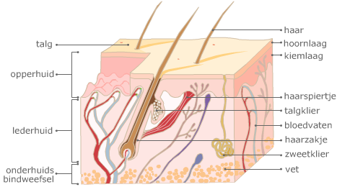van het **afweersysteem**. Je spreekt van **mechanische bescherming**.

**Talg**  
Afscheiding van **talgklieren**.   
Doodt bacteriën en houdt de huid soepel.

**Opperhuid**  
Bovenste 1-2 mm van de huid die een ondoordringbare laag vormt. Bevat kleurstof ofwel **pigment**.

**Lederhuid**  
Huidlaag onder de opperhuid waarin zweetklieren, talgklieren en zintuigen liggen.

**Onderhuids bindweefsel**  
Huidlaag onder de lederhuid waarin veel vet zit.

**Haar**  
Alle zoogdieren hebben een huidbedekking met haren (vacht). Dit houd de warmte vast en dient als bescherming.

**Hoornlaag**  
Bovenste laag van de opperhuid. De hoornlaag bestaat uit meerdere lagen dode, (verhoornde) cellen. De hoornlaag biedt bescherming tegen uitdroging en ziekteverwekkers als bacteriën en virussen.

**Kiemlaag**  
Onderste deel van de opperhuid waar groei plaatsvindt.

**Haarspiertje**  
Kan de haar laten bewegen.   
Bij kou gaan de haren rechtop staan.

**Talgklier**  
Hier wordt **talg** (een vetachtige stof) gemaakt.

**Bloedvat**  
Transporteren zuurstof en voedsel naar de huid.   
Ook brengen ze warmte naar de huid waardoor je kunt afkoelen.

**Haarzakje**  
Hier ontstaan de haren.

**Zweetklier**  
Maakt zweet. Door zweet te verdampen koel je af.

**Vet**  
Houdt warmte vast (**isolatie**) en dient als **reservevoedsel**.

## De hoornlaag beschermt

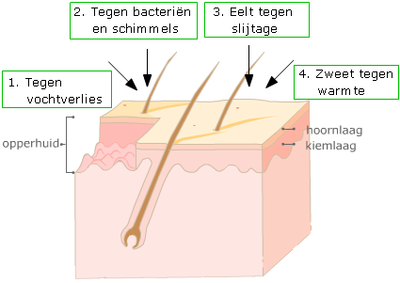

De opperhuid bestaat uit verschillende lagen: de hoornlaag en de kiemlaag.   
De bovenste laag, de **hoornlaag**, bestaat uit dode cellen.   
De hoornlaag heeft verschillende functies.

**Tegen vochtverlies**  
De huid kan gemakkelijk **uitdrogen** omdat de lucht   
droger is dan ons lichaam.   
De hoornlaag is slecht doorlaatbaar voor water.

**Tegen bacteriën en schimmels**  
Als schimmels en bacteriën ons lichaam binnendringen, worden we ziek. De hoornlaag biedt **bescherming** en houdt deze organismen tegen.

**Eelt tegen slijtage**  
De huid slijt voortdurend door het contact met de buitenwereld. Op plekken waar de huid veel slijt, wordt de hoornlaag dikker en ontstaat **eelt**.   
Eelt beschermt het lichaam tegen contact met zware en ruwe voorwerpen.

**Zweet tegen warmte**  
Als het warm is, maken de **zweetklieren** zweet.   
Het zweet verdampt op de hoornlaag en neemt dan warmte mee. Zo blijft ons lichaam op temperatuur.

## De kiemlaag repareert

Onder de hoornlaag bevindt zich de **kiemlaag**.   
Beneden in de kiemlaag bevinden zich cellen die zich kunnen delen (vermenigvuldigen).   
Naar boven toe sterven deze cellen langzaam af.   
  
  
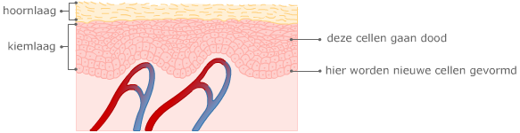  
  
  
  
  
  
  
  
  
Bij een wondje kunnen de cellen uit de kiemlaag sneller gaan delen.   
Hierdoor groeit het wondje weer dicht.

## De pigmentlaag houdt straling tegen

Ultraviolette straling (UV) in zonnestraling kan de cellen van de kiemlaag beschadigen. Dat kan leiden tot huidkanker. De meeste vormen van huidkanker zijn gelukkig onschuldig, maar er zijn ook vormen die levensgevaarlijk zijn.   
  
Om de kiemcellen te beschermen bevat de kiemlaag **pigmentcellen**.   
Deze cellen bevatten een kleurstof die de gevaarlijke UV 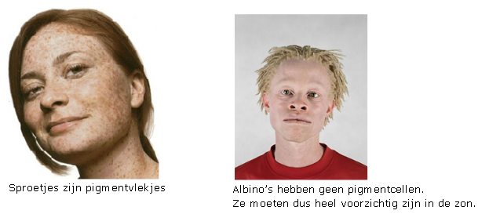straling kan opnemen.

## Huidzintuigen geven informatie

De huid heeft **zintuigcellen** waarmee je prikkels waarneemt en die een impuls sturen naar je hersenen. Soms wijst de impuls je op een gevaar en reageer je onbewust,   
in een reflex. Soms is je reactie op de impuls een bewuste reactie.   
De zintuingen in je huid zijn de **tast**zintuigen, **pijn**zintuigen, **druk**zintuigen, **koude**zintuigen en **warmte**zintuigen. Met deze zintuigen kun je **voelen**.

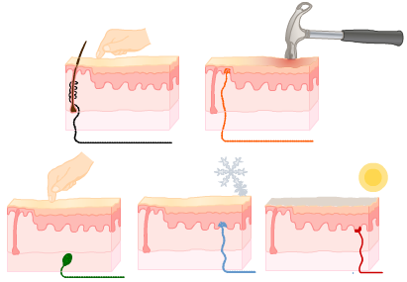

**Tastzintuig**  
Geeft je informatie over je wat je aanraakt, bijvoorbeeld of iets scherp of ruw is.

**Pijnzintuig**  
Waarschuwt je als de huid beschadigd wordt.

**Drukzintuig**  
Geeft je informatie over de breekbaarheid van iets dat je oppakt.

**Koudezintuig**  
Waarschuwt je als je huid iets kouds voelt.

**Warmtezintuig**  
Waarschuwt je als je huid iets warms voelt.

**Hoofdstuk 3: kijken**

**Bouw van het oog**

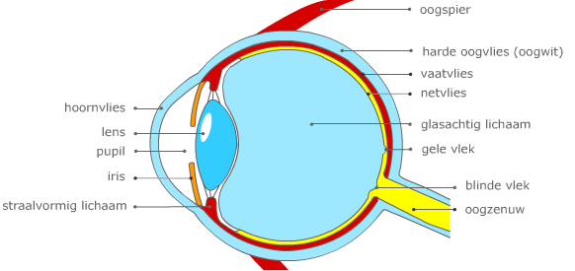**Hoornvlies**  
Voorste deel van het harde oogvlies. Het is stevig en doorzichtig. Door de bolle vorm worden lichtstralen er iets door afgebogen. Het is heel gevoelig: dat voel je wel als er een vliegje in je oog komt en merk je als het wordt aangeraakt en de traanreflex optreedt.   
Het extra traanvocht dat vrijkomt dient om het hoornvlies beter te beschermen.

**Lens**  
Dubbelbolle lens achter de pupil. De lens in het oog kan van vorm veranderen. De lens verandert van vorm om iets goed scherp te kunnen zien.

**Pupil**  
De pupil is een gaatje in de iris. Dat hij zwart is, komt doordat het in je oog donker is.   
De pupil kan groter en kleiner worden door kleine spiertjes in de iris. Door de pupil groter of kleiner te maken wordt de hoeveelheid licht die op het netvlies valt geregeld. Als er veel licht op het netvlies valt, gaat er een signaal naar de spiertjes in de iris die de pupil kleiner maken.

**Iris (of regenboogvlies)**  
Dit is het gekleurde rondje in het oog.  
De iris is een deel van het vaatvlies.

**Staalvormiglichaam**  
Kringspier en lensbandjes die ervoor zorgen dat het oog kan accommoderen.

**Oogspier**  
Draait oog in de gewenste kijkrichting.

**Harde oogvlies (oogwit)**  
Het witte gedeelte van het oog dat je ziet is het voorste gedeelte van het harde oogvlies.   
Het harde oogvlies zit om de hele oogbol heen.  
Het is een bescherming van het oog en houdt ook het oog in vorm.

**Vaatvlies**  
Vlies dat veel bloedvaten bevat.

**Netvlies**  
Bevat zintuigcellen waarin onder invloed van licht impulsen ontstaan.

**Glasachtiglichaam**  
Heldere, geleiachtige substantie in het midden van het oog.

**Gele vlek**  
Centrum van het netvlies, met dit deel zie je het scherpst.

**Blinde vlek**  
Deel van het netvlies waar de oogzenuw het oog verlaat en waar zintuigcellen ontbreken.

**Oogzenuw**  
Zenuw die impulsen van het oog naar de hersenen doorgeeft.

**Bescherming**

Je ogen worden beschermd door oogleden en wimpers. Die houden het meeste vuil tegen. De oogleden verspreiden ook traanvocht over het oog. Traanvocht houdt het oog schoon en vochtig, doodt bacteriën en neemt stof mee. Het vuile traanvocht loopt via de traanbuis naar de neusholte. Het traanvocht wordt gemaakt in de traanklier.

**Werking van het oog**

De **ooglens** zorgt ervoor dat lichtstralen worden afgebogen. Evenwijdige lichtstralen die op het oog vallen, gaan door het **brandpunt** van de lens. Op het **netvlies** ontstaat een scherp beeld met behulp van **staafjes** en **kegeltjes** en met behulp van kleine spiertjes die aan de lens vastzitten die de vorm van de ooglens kunnen veranderen.

**Accommoderen**

Kleine spiertjes in het oog kunnen de ooglens boller of holler maken.   
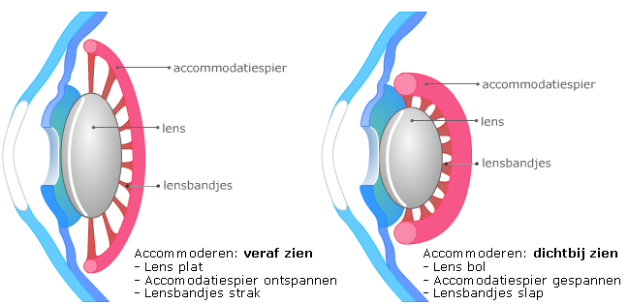Dit heet **accommoderen**.   
Het zorgt ervoor dat je oog op verschillende afstanden scherp kan **zien**.

**Bijziendheid**

Bij een **bijziend** oog ligt het brandpunt vóór het netvlies.   
Je ziet dingen die veraf zijn niet scherp.   
De ooglens kan niet meer plat genoeg worden.   
Om veraf scherp te zien heeft een bijziende een bril met holle glazen nodig.   
  
  
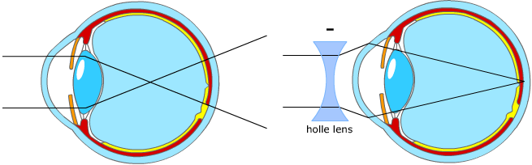

**Verziendheid**

Bij een **verziend** oog ligt het brandpunt achter het netvlies.   
Je ziet dingen die dichtbij zijn niet scherp.  
De ooglens kan niet meer bol genoeg worden.  
Om dichtbij ook scherp te zien heeft een bijziende een bril met bolle glazen nodig.   
  
  
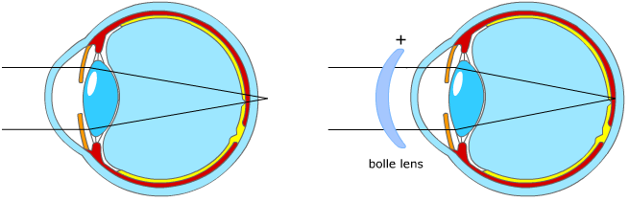

**Pupilreflex**

Een **reflex** is een snelle, onbewuste reactie die wordt veroorzaakt door een   
bepaalde prikkel (aanraking, pijn).   
Een voorbeeld van een reflex is de pupilreflex.   
Je pupil wordt automatisch kleiner als er veel licht is en groter als er weinig licht is.

**Hoofdstuk 4: Horen**

## Het gehoorzintuig

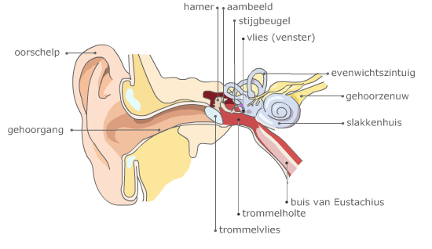

**Oorschelp**:  
Uitwendig deel van het gehoor, helpt om de geluidstrillingen op te vangen.

**Gehoorgang**:  
De weg van oorschelp naar trommelvlies.

**Hamer**:  
Gehoorbeentje dat de trilling doorgeeft van trommelvlies naar aambeeld

**Aambeeld**:  
Gehoorbeentje dat de trilling doorgeeft van hamer naar stijgbeugel.

**Stijgbeugel**:  
Gehoorbeentje dat de trilling doorgeeft van stijgbeugel naar vlies.

**Vlies (venster)**:  
Grens tussen middenoor en inwendige oor.

**Evenwichtszintuig**:  
Zintuig dat net naast het oor ligt en de richting van bewegingen waarneemt.

**Gehoorzenuw**:  
Geeft impulsen door aan de grote hersenen.

**Slakkenhuis**:  
Gevuld met vloeistof en trilharen. De zintuigcellen geven impulsen door aan de gehoorzenuw.

**Buis van Eustachius**:  
Verbinding tussen oor en keelholte, waardoor de druk in het middenoor gelijkt blijft met het uitwendige oor.

**Trommelholte**:  
Middenoor met de gehoorbeentjes.

**Trommelvlies**:  
Vlies op de grens tussen uitwendige oor en middenoor, dat de trillingen doorgeeft naar de hamer.

**Bewust worden**

**Geluid** is een trilling van de lucht. Een geluidstrilling gaat door de gehoorgang naar het **trommelvlies**, dat gaat meetrillen. In het midden van het oor zitten de **gehoorbeentjes**: **hamer**, **aambeeld** en **stijgbeugel**. De trilling van het trommelvlies wordt doorgegeven aan de hamer, daarna het aambeeld en tenslotte de stijgbeugel. Via het **vlies** (venster) komt de trilling terecht in het inwendige oor.   
In het **slakkenhuis** gaan vloeistof en **trilharen** meetrillen met de trilling.   
Iedere haar is gevoelig voor een bepaald geluid.

De zintuigcellen in het slakkenhuis zorgen voor elektrische signalen ofwel **impulsen**.   
Impulsen worden doorgegeven aan de   
**gehoorzenuw**. Via de gehoorzenuw komen de   
impulsen terecht in het **gehoorcentrum** in de **hersenen**. Daar word je je van het geluid bewust  
en dan spreek je van het werkwoord **'horen'**.

**Decibel**

Geluidssterkte wordt uitgedrukt in **decibel** (dB). Een klaslokaal met geroezemoes produceert zo’n 50 dB, een disco vaak meer dan 100 dB. Geluid boven 80 decibel is schadelijk voor het gehoor. Hoe langer je te maken hebt met hard geluid, hoe schadelijker. Als het geluid te hard is, gaan er zintuigcellen dood. Elke keer dat er zintuigcellen dood gaan word je een beetje dover.   
  
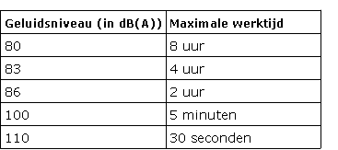

|  |  |  |
| --- | --- | --- |
| Te harde muziek in je oordopjes is schadelijk voor je gehoor. |  | Werkgevers zijn verplicht om voor geluidsbescherming te zorgen als er veel lawaai is op het werk. Elke verhoging van 3 dB boven de 80 dB halveert de tijd die je aan het geluid mag blootstaan. |

**Decibel**

